دراسة حول كتاب من الفناء الى البقاء"
ضمن مشروع حسن حنفي «التراث والتجديد» الذي يهدف إلى إعادة بناء العلوم النقلية العقلية الأربعة، علم أصول الدين «من العقيدة إلى الثورة»، علوم الحكمة «من النقل إلى الإبداع»، وعلم أصول الفقه «من النص إلى الواقع». وبعد اكتمال إعادة بناء العلوم النقلية والعقلية، اتضح أن أبعد العلوم عن اللحظة الراهنة وأشدها حاجة إلى إعادة البناء هو علم أصول الدين ثم علوم الحكمة، ثم علوم التصوف، فعلم أصول الفقه. وأكثرها اقتراباً من تحليل التجارب الشعورية هي علوم التصوف، ثم علم أصول الفقه، ثم علم أصول الدين، فعلوم الحكمة التي غلب عليها التحليل النظري المجرد في أجزائه الثلاثة المنطق والطبيعات والإلهيات قبل إضافة إخوان الصفا العلوم الناموسية و تحليلات النفس و الاخلاق والاجتماع عند الفلاسفة خاصة الفرابي. + تعريف بالكتاب
وعنوان الكتاب مستوحى من الشعار الذي تصدَّر كتاب «إقبال - فيلسوف الذاتية»
الذي يقول: «بروحي للحياة مع الفناء،صراع لا أرى غير البقاء»،
للدلالة على مرحلة نقل العلوم القديمة من مرحلة القدماء إلى مرحلة المحدثين، من التأسيس الأول إلى التأسيس الثاني. وهما مصطلحان في علوم التصوف، حالان أو مقامان يذكرهما إقبال ويجعلهما رؤية له مطالباً أيضاً التحول من الفناء إلى البقاء. وهو لا يبعد أيضاً عن ابن تيمية الذي يجعل البقاء هو نهاية المقامات وليس الفناء.
كما يعتبر حسن حنفي أن التصوف يجمع عدة علوم : علم الأخلاق وعلم النفس والفلسفة ، كما يعتمد أيضا على الفقه و الحديث و التفسير " ويؤكد حسن حنفي أن التصوف عرض نفسه بطرقتين:
أولا- الطريقة التارخية:تطور التصوف ومراحله عبر التاريخ خاصة في القرون السبعة الأولي: حيث تكتمل الحضارة الإسلامية في دورتها الأولى قبل أن يؤرخ لها بإبن خلدون وفي هذه المرحلة يتضح أن التصوف مر ب 4 مراحل:
- المرحلة الأخلاقية :عندما كان التصوف علما للأخلاق الإسلامية
وهنا نجد نموذج كل من: رابعة العدوية والحسن البصري
- المرحلة النفسية: عندما تحول التصوف الى علم لبواطن القلوب في القرنين 4ه /5ه
نموذج : ذنون المصري، البسطامي، الحلاج و أصحاب الشطحات.
- المرحلة الفلسفية: في القرنين 6ه /7ه من النماذج : السهروردي، ابن عربي، ابن سبعين وأهم عملتين في التصوف كعلم هما " إحياء علوم الدين ، والفتوحات المكية"
- المرحلة الطرقية: و التي تحولت فيها التصوف النظري في الفلسفة الإلهية الى تصوف جماعي طرقي في العصرالعثماني وقد إستمر سبعة قرون من القرن الثامن حتى القرن 14 عشر ومزالت مستمرة حتى الأن
وبتعبير حسن حنفي أنها طالت أكثر من اللازم وأن الأوان لإنتهائها بعد محاولات حركة الإصلاح الديني عند جمال الدين الأفغاني و محمد إقبال الى "مرحلة الثورة" "التى يمثلها من البقاء الى الفناء" بمعني أن مرحلة الثورة" من الفناء الي البقاء" هي حسب حسن حنفي مرحلة تنوير الثقافة الشعبية وحركة الجماهير لتجاوز الإستكانة والهوان لدى جيل ما بعد التحرر من الإستعمار.
ثانيا: قد عرض التصوف نفسه كطريق أو طريقة أو فهم عملي مستقل عن التاريخ، طريق صاعد من الأسفل الى الأعلى، من الإنسان الى الله، يبدأ بالتوبة و ينتهي بالفناء وبين البداية و النهاية المقامات والأحوال من المقامات( التوبة ، الفقر، التوكل، الرضاء) من الأحوال( الخوف و الرجاء و الوجد، السكر، الفناء و البقاء).
ويعتبر حسن حنفي أن التصوف كطريق يبدأ من الخارج الى الداخل، ثم من الداخل الى الاعلى من العالم اللى النفس، ثم من النفس الى الله، من أفعال الجوارح الى أفعال القلوب، من أفعال القلوب الى الأفعال الإلهية. وأكد حسن حنفي أن هناك تطابق بين التصوف كتاريخ مع التصوف كطريق، وتقابل بين التصوف كتاريخ والتصوف كطريق: تمثيل التصوف كطريق:
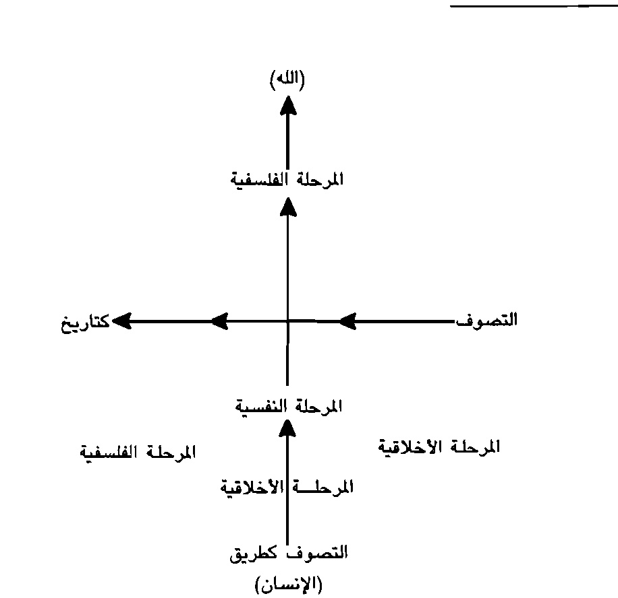
ويمكن تقسم مراحل التصوف الي خمسة(05) مراحل بزيادة مرحلة الثورة بعد المرحلة الطرقية، والعيب أن هذا التقسم موجود منذ البداية في المرحل الثلاثة الأولى خاصة في المرحلة النفسية الثانية "كما أن المرحلة الإصلاحية بدأت منذ ثورة الفقهاء على الصوفية في الصراع بين التنزيل والتأويل، وعودة الصوفية الى المشاركة في الحياة العملية، ومناهضة الفسادو التسلط الخارجي و الداخلي" ويمكن تمثيل التصوف الطريق كأتي:
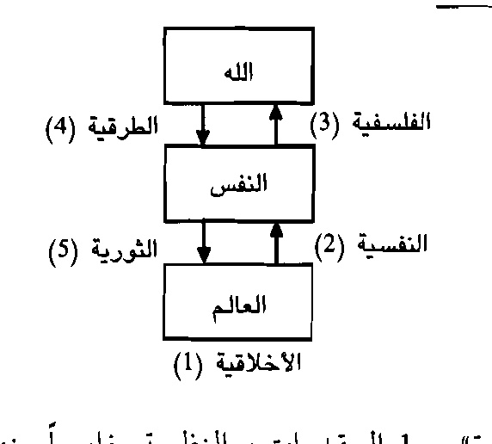
وبهذا التمثيل تكون مرحلة الثورة" من الفناء الي البقاء" ثورة لتجاوز الإستكانة والهوان .

المنهج المتبع كتاب من الفناء الى البقاء":
والمنهج الذي اتبعه حنفي يقوم على تحليل الخبرات الشعورية لمعرفة مدى صدق التجارب التي يحللها الصوفية ومدى تطابقها مع التجارب الإنسانية العامة، وينقسم التجارب الإسانية الي نوعان:
1- تجارب إنسانية عامة: الانسان من حيث هو إنسان
2- تجارب إنسانيةخاصة: مرتبط بعصر دون عصر تتحكم فيه الظروف السياسية الإجتماعية في كل عصر وهي تجارب التي تعبر عن أحوال الأمة ومسارها في التاريخ
وهو منهج مزدوج يقوم على تحليل النص القرآني وعلى وصف مصالح الأمة حالياً ولها أساس واقعي حياتي،وهو موضوع العلوم الإجتماعية: الاجتماع والسياسة والاقتصاد، وهما الاساس فس في إعادة التصوف ونقله من المرحلة القديمة الي المرحلة الحديدة.
ويؤكد حسن حنفي أنه إذا كان التصوف في نشأته تعبيرا عن نوع من المقاومة السلبية لمظاهر السقوط و الإنحطاط في الأمة فإن اليوم يعاد بناؤه كما مقاومة إيجابية بعد أن إنتشرت أسالب المقاومة منذ حركات التحرر الوطني في الخمسنيات و الستنيات القون الماضي وحتى حركة المقاومة الأن في فلسطين والعراق .... الخ
-المادة العلمية المحللة :
هي أقوال الصوفية المباشرة وليست الحكايات المروية عنهم.كما هو الحال في علم الحديث أقول الرسولﷺ وليس أفعال مروية عنه، فهم النص وليس صاحبه.
- الأسلوب:
فالأسلوب المتبع هو الأسلوب الانساني المباشر، فالتصوف تجربة إنسانية تتعبر عن نفسها ببساطة ووضوح قبل أن تكون تحليلات خاصة أو شطحات أو إشارات أو رموز .

- حسن حنفي، من الفناء الي البقاء( محاولة لإعادة بناء علوم التصوف)، ج1، دار المدار الإسلامي، ط1، 2009، بيروت، لبنان، ص 14.
- المصدر نفسه ، ص 15.
- المصدر نفسه ، ص 15.
- المصدر نفسه، ص 16
- المصدر السابق، ص 16
- المصدر نفسه ، 18.
- حسن حنفي( من الفناء الى البقاء) ، ص 17.
- المصدر نفسه ص 17.
- المصدر نفسه ،ص 20.
- حسن حنفي ( من الفناء الي البقاء) ص20.
- المصدر نفسه ، ص 21.
- ص 25.

